[与早先发表图片重复！武汉大学某院长、国家杰青的高分论文被质疑！](https://mp.weixin.qq.com/s?__biz=MzkwMjg4NjU1MQ==&mid=2247489481&idx=1&sn=687238d63dd7fc05edb9863ee9efb232)

学术红警[学术红警](javascript:void(0);)2025-04-24 09:07:24山东

2016年11月，武汉大学医学研究院在期刊Molecular Cell上发表一篇研究论文，研究发现了Polo样激酶-1调节Myc稳定并激活促进肿瘤细胞存活的前馈回路。

**论文题目**：Polo-like Kinase-1 Regulates Myc Stabilization and Activates a Feedforward Circuit Promoting Tumor Cell Survival

**论文作者**：Daibiao Xiao (第一作者，音译，肖代彪), Ming Yue , Hexiu Su , Ping Ren , Jue Jiang , Feng Li , Yufeng Hu , Haining Du , Hudan Liu , Guoliang Qing（通讯作者，音译，卿国良）

**论文单位：武汉大学医学研究院**

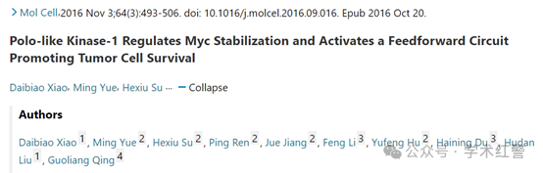

**2020年10月，国际打假人Trifolium aureum在Pubpeer提出质疑：**

图S2A似乎显示了一些泳道之间惊人的相似之处。用相同颜色的盒子展示。

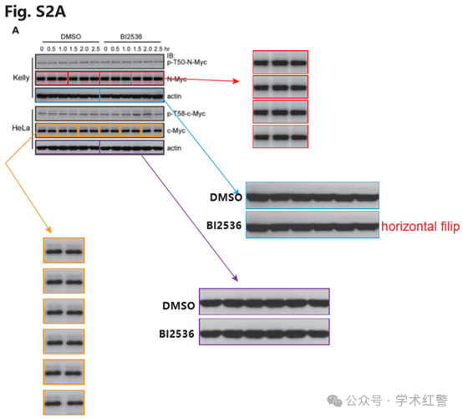

图3A显示了一些泳道之间惊人的相似之处。用相同颜色的盒子展示。

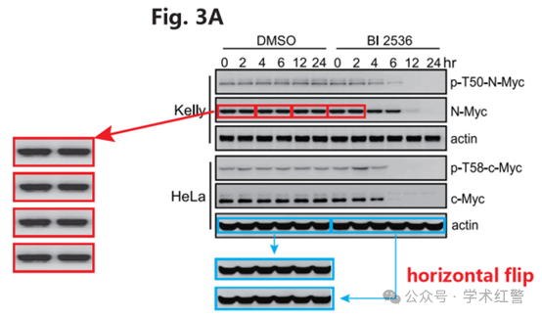

图5B，5G似乎显示了一些泳道之间惊人的相似之处。用相同颜色的盒子展示。

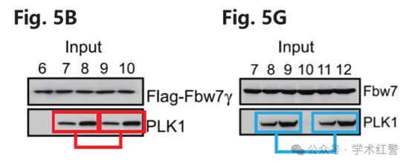

**2025年4月，国际打假人Schefflera chapana在Pubpeer提出质疑：**

比预期的要相似得多。

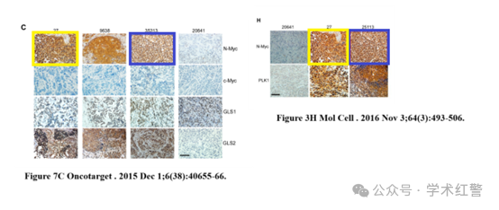

**消息来源：**

**https://pubpeer.com/publications/6C3D635C9A4F2C4BFF1FBCE09E3714/**

**郑重声明：**

信息来源Pubpeer及相关期刊

如有侵权，请联系删除

QQ 3861453094